**Atividade Remota – 02/01/2022**

Pesquisar nos sites [www.google.com.br](http://www.google.com.br) ou [www.youtube.com.br](http://www.youtube.com.br) os seguintes assuntos:

1. Qual diferença de Back-End e Front-End?
2. 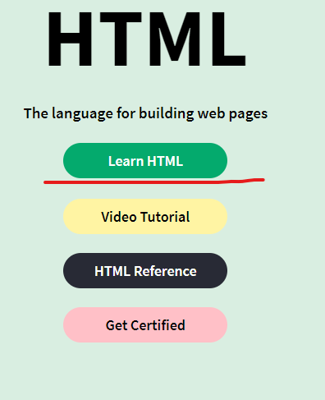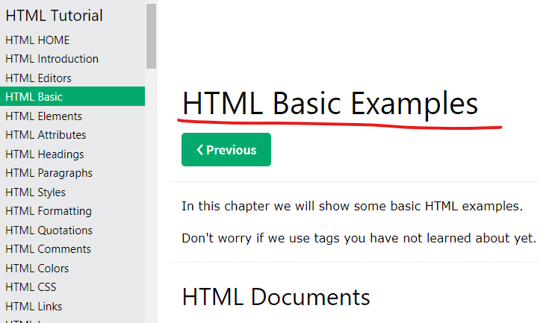Entre no site https://www.w3schools.com/ procure a sessão de HTML e faça o tutorial de HTML BÁSICO conforme a imagem abaixo:

**Observação:**

Questão 1: Escrever ano software Word ou PowerPoint, caso o aluno não tenha computador em casa, poderá anotar no caderno.

Questão 2: Pode ser feita no computador/celular, deverão tirar print dos tutoriais sendo feitos.

Ao final deverão enviar os arquivos no grupo do Whatsapp.